Hello,

Upam, da ste lepo preživeli počitnice in da ste spočiti .

- ura in 2. ura: Present Perfect vs. Pst Simple

V tednih od 11. 5. do 22. 5. bomo ocenjevali znanje iz angleščine. Tema ocenjevanja bo present perfect v primerjavi s past simple.

- Odpri UČB, na str. 157. Preberi stran in jo prepiši v zvezek.

Pomagaj si:
https://www.youtube.com/watch?v=q1LKzp2ozVM

https://svet-anglescine.com/vsi-angleski-casi-mesano-all-english-tenses-mixed/

- Odpri UČB, na str. 156 in reši naloge.

- Reši naloge iz DZ, str. 149, 153 / predvsem naloga 10 je pomembna, saj bo podobna tisti za ocenjevanje.

V tem tednu vadi nepravilne glagole, ter povedi v present perfect (+, -, ?) ter v past simple (+, -, ?).

- ura: Priprava na (ustno) ocenjevanje

- Ponovi pravila obeh časov.

- Vadi primere na interaktivnih vajah: https://interaktivne-vaje.si/anglescina/vocabulary/touchstone8_u4.html

- Izdelek in predstavitev za oceno: MY DREAM TRIP AROUND THE WORLD

1. Na spletu poišči kakšno karto sveta ali slike vsaj 4 različnih krajev po svetu.
(če želiš, lahko uporabiš že priložene karte sveta)
2. PISNI DEL: izberi vsaj 4 mesta oz kraje po svetu ter za vsakega napiši vsaj 5 različnih povedi, kje si bil, kaj si tam videl, kaj počel, kaj se ti je tam zgodilo …. Vse si lahko izmisliš . Uporabiti moreš OBA časa za eno mesto (v present perfect IN past simple).
(skupaj naj bo vsaj 20 povedi)

PAZI: Ko prvič omeniš, kje si bil- uporabi Present perfect.
Ko pa nadaljuješ pripovedovanje o tem kraju in kaj si tam delal, videl,…-pa uporabi Past Simple.

Glej primere:
I have seen the Eiffel Tower. (Present perfect. V prvem stavku ne smeš povedati, kdaj točno je bilo to.)
I travelled to Paris 5 years ago. (Past simple. Poveš točno, kdaj je to bilo.)
I met a lot of people. I didn’t jump off the tallest building. (Past simple)
I visited a National Gallery. I ate a lot of French croissants. (Past simple)

3. USTNI DEL: Na glas vadi pripovedovati o svojih izkušnjah po teh izbranih krajih.

4. POSNAMI VIDEO: Pripoveduj razločno in počasi.
(če te je še preveč sram pred kamero, naj starši posnamejo samo karto sveta oz sličice in tvoj glas, ko opisuješ svoje izkušnje. Lahko narediš kot Powerpoint in zraven posnami svoj glas. Po želji.

POŠLJI MI PISNI DEL IN VIDEO. OBOJE JE ZA OCENO

PRIPOROČILO: Video ne pošiljaj na moj mail direktno. Raje odpri YOUTUBE, se vpiši s svojim računom, naloži svoj video in klikni pod ZASEBNO!!! Skopiraj link do tega videa in mi samo link pošlji.

WORLD MAP 1
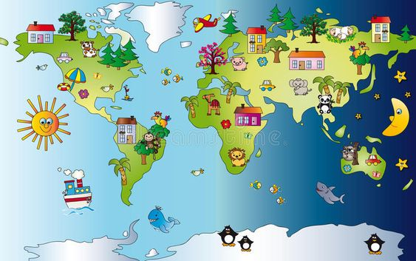

WORLD MAP 2
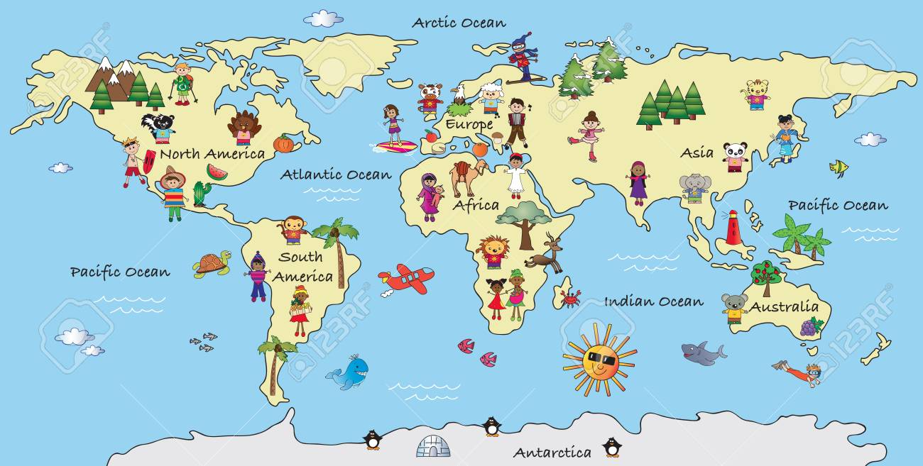

Prosim, da posnetke in pisne izdelke pošljete med 11. 5. in 24. 5. 2020 in ne prej!

Če imaš težave, me pokliči na 041/ 807-865 (od 10.00 – 15.00) ali pa mi piši na katja.satler@gmail.com. Z veseljem bom odgovorila.

Be happy, teacher Katja

